Московский Физико-Технический Институт

Лабораторная работа по автоматизированным измерениям

Горбачев Иван

С01-319

Долгопрудный 2024


1
Оглавление
1. Введение 3
1.1. Цель занятия 3
1.2. Объект исследования 3
1.3. Предмет исследования 3
1.4. Нужно научиться 3
2. Теория 4
2.1. Термины и определения 4
2.2. Физическая система 4
2.3. Экспериментальная установка 5
3. Программа и методика измерений 5
4. Обработка данных 5
5. Результаты 6

2

Введение
Цель занятия
• Усвоить принципы автоматизированных цифровых измерений

Объект исследования
• RC-цепь

Предмет исследования
• процесс заряда и разряда конденсатора через резистор

Нужно научиться
• проводить цифровые измерения физических процессов
• планировать эксперимент
• в соответствии с планом эксперимента проектировать структуру автоматизирующего скрипта без кода
• программировать автоматизирующий эксперимент скрипт в соответствии с разработанной структурой
• лаконично, удобно и понятно оформлять скрипт
• давать переменным и функциям понятные имена
• сообщать пользователю об этапах проводимого эксперимента
• сохранять показаниям АЦП в оперативной памяти по ходу эксперимента
• рассчитывать продолжительность измерений
• рассчитывать среднюю частоту дискретизации проведённых измерений
• строить график показаний АЦП, собранных в ходе эксперимента
• сохранять собранные показания АЦП на жёсткий диск в виде файла
• сохранять на жёсткий диск в виде файла частоту дискретизации и шаг квантования для последующей обработки данных проведённого эксперимента

3

Теория

Термины и определения
- Частота дискретизации — частота взятия отсчётов непрерывного по времени сигнала при его дискретизации (в частности, аналого-цифровым преобразователем). Измеряется в герцах.
- Период измерений — интервал времени, в течение которого осуществляют непрерывный сбор данных
- Динамический диапазон — это отношение между наибольшим и наименьшим значениями, которые может принять определенная величина.
- Квантование — в обработке сигналов — разбиение диапазона отсчётных значений сигнала на конечное число уровней и округление этих значений до одного из двух ближайших к ним уровней.
- Аналого-цифровой преобразователь(АЦП) — устройство, преобразующее входной аналоговый сигнал в дискретный код (цифровой сигнал).

Физическая система
- RC-цепь — электрическая цепь, состоящая из конденсатора и резистора. Её можно рассматривать как делитель напряжения с одним из плеч, обладающих ёмкостным сопротивлением переменному току.
- Конденсатор — электронный двухполюсный компонент с постоянным (или переменным, в нашем случае- постоянным) значением ёмкости и малой проводимостью; устройство для накопления заряда и энергии электрического поля.
- Резистор — пассивный элемент электрических цепей, обладающий определённым постоянным или переменным значением электрического сопротивления, предназначенный для линейного преобразования силы тока в напряжение и напряжения в силу тока, ограничения тока, поглощения электрической энергии.

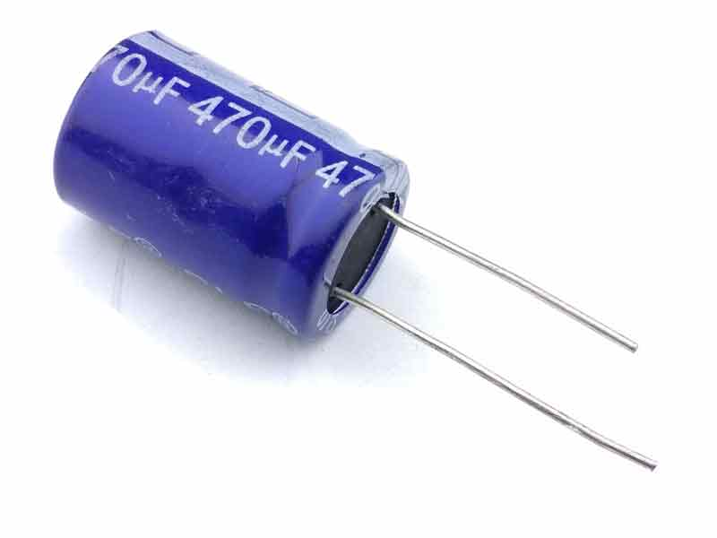  Рисунок 1. Конденсатор | 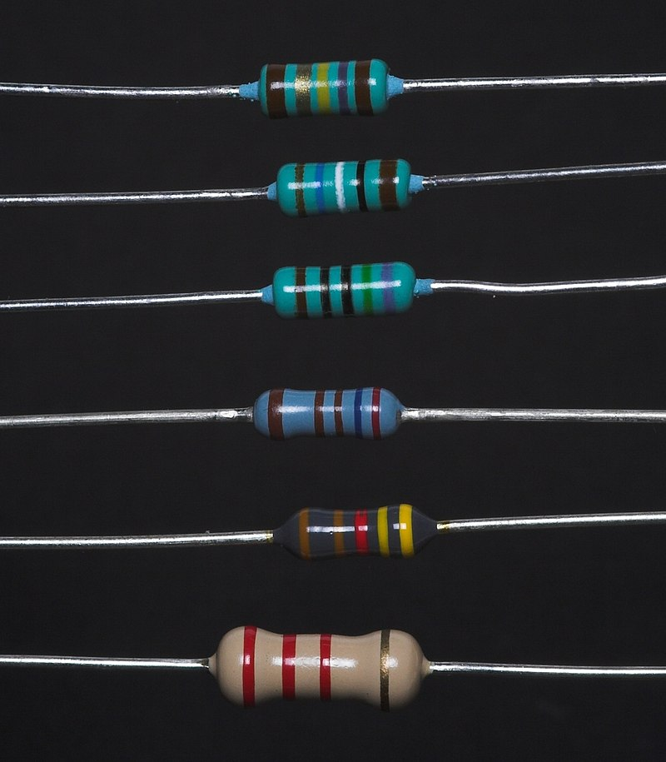  Рисунок 2. Резистор
4

Экспериментальная установка
Установка состоит из спаянной платы, содержащей два резистора, кнопку и конденсатор. Плата подключена к Raspberry PI.
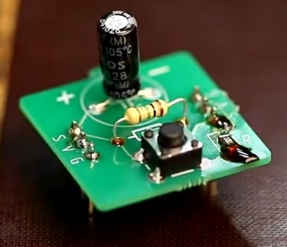
Рисунок 3. Фото установки

Программа и методика измерений
Для измерений напряжений в определённый момент времени была использована функция на языке Python. В ней применялась функция, выдающее настоящий момент времени. Когда значение напряжения на АЦП было больше, чем на тройке модуле, к которому была подключена наша установка, мы сохраняли напряжение на АЦП и момент времени.
Также из теории известно, что:
-закон изменения заряда конденсатора, (1)
где -время релаксации. (2)

Обработка данных
Средняя частота дискретизации 200 Гц
Полное время эксперимента 12 с
Получившийся график:
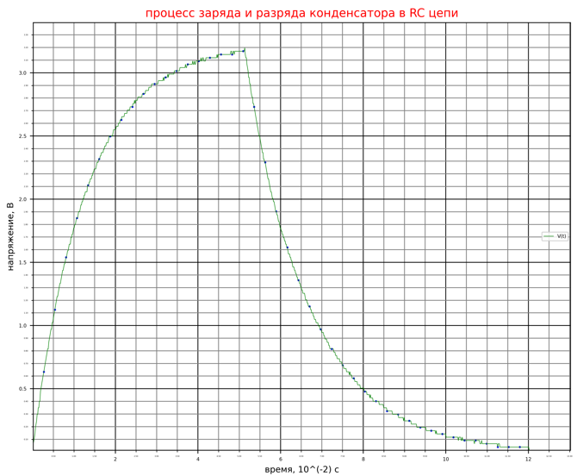
Рисунок 4. График зависимости напряжения конденсатора от времени 5

Результаты
Удалось исследовать процесс зарядки и разрядки конденсатора. Были собраны данные, а по ним построен график, предоставленный на рисунке(4). По нему видно, что зависимость напряжения от времени экспоненциальная. Это подтверждает справедливость формулы (1).

6

